Las empresas más reputadas de Colombia
- Empresas con mayor reputación en Colombia: Nestlé, Colgate, familia, postobon, colombina y grupo nutresa
- Aunque en Nestlé no es colombiano tiene agentes colombianos
- La empresa con más ranking es Nestlé, esto se da de acuerdo de los clientes
- Cualquier empresa no puede ir a otros país y ya, en esto tiene mucho que ver n la cultura
- En Japón y en Miami es a donde más exporta de Colombia
Actividad:
1. Logos colombianos con su logo
2. realizar un esquema donde se mencionen las clases de empresas a nivel industrial, comercial y de servicios
EMPRESAS
Empresas industriales:
- Empresa diseño industrial s.a
- Empresa industrial gas-pronal s.a.s
- Empresa industrial de occidente s.a.s
- Codisnal dotación industrial y empresarial
Empresa comercial:
- Éxito
- Tcc
- Movistar
- Nissan
- renault
Desarrollo:
- Nestlé:
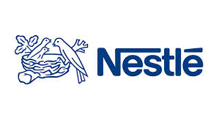
- Colgate:
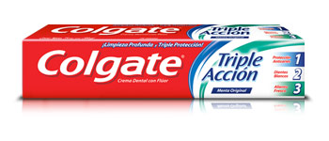
- Familia:

- Postobon:
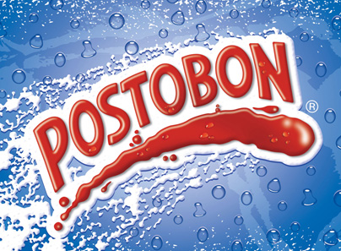
- Colombina:
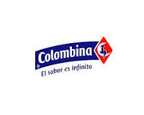
- Grupo nutresa:


3. 1. Google
2. SAS Institute
3. NetApp
4. W. L. Gore & Associates.
5. Belcorp.
2.

2.
- Mc Donals
- Coomeva
- Telmex
- Movistar
- Claro
- Éxito
- Pomona
- Colanta
- Makro

- B y G Electrónica S.A.S.
- ABB Colombia.
- Agrinal Colombia S.A.
- Safety Colombia
De servicios
Comercial
A nivel:
Industrial
Clases de empresas en Colombia

